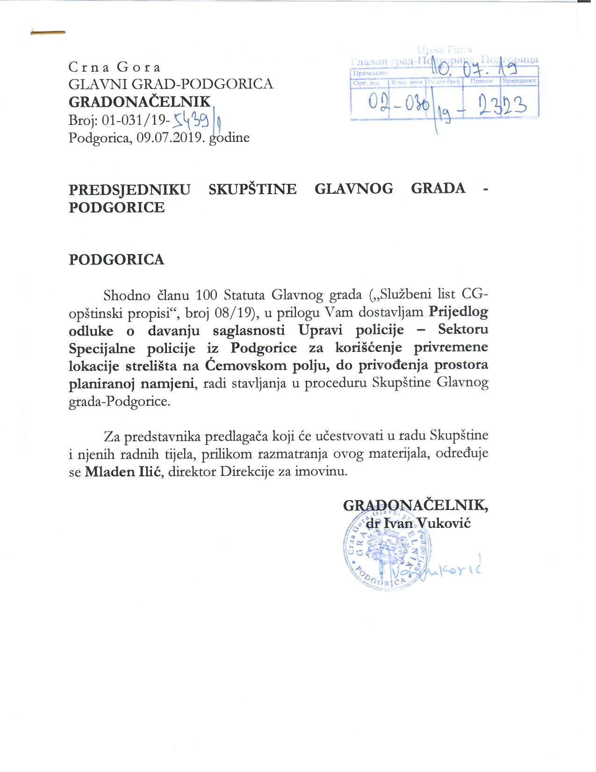

Na osnovu člana 29 stav 2 Zakona o državnoj imovini ( » Sl.list Crne Gore«, br.21/09, 40/11 ),člana 38 stav 1 tačka 9 Zakona o lokalnoj samoupravi ( „Sl. list Crne Gore“, br. 02/18 i 34/19 ) i člana 54 stav 1 tačka 12 Statuta Glavnog grada ( “Sl.list Crne Gore – opštinski propisi", br.08/19), Skupština Glavnog grada – Podgorice, na sjednici održanoj ________2019. godine, donijela je –

### O D L U K U

**o davanju saglasnosti Upravi policije – Sektoru specijalne policije iz Podgorice za korišćenje privremene lokacije strelišta na Ćemovskom polju, do privođenja prostora planiranoj namjeni**

**Član 1**

Daje se saglasnost Upravi policije – Sektoru specijalne policije iz Podgorice za korišćenje privremene lokacije strelišta na Ćemovskom polju, do privođenja prostora planiranoj namjeni.

Privremena lokacija nalazi se na djelovima katastarskih parcela broj: 129; 130; 135/1 i 135/159 KO Dajbabe, koje su u Listovima nepokretnosti broj 119 i 120 upisane u imovini Glavnog grada – Podgorice.

**Član 2**

Ova odluka stupa na snagu danom objavljivanja u „Službenom listu Crne Gore – Opštinski propisi“.

Broj: 02– 030/19– ________

Podgorica,_______2019.godine

**SKUPŠTINA GLAVNOG GRADA – PODGORICE**

**PREDSJEDNIK SKUPŠTINE,**

**dr Đorđe SUHIH**

### O b r a z l o ž e nj e

Pravni osnov za donošenje ove odluke, sadržan je u članu 29 stav 2 Zakona o državnoj imovini, kojim je propisano da nepokretnim i pokretnim stvarima i drugim dobrima u državnoj imovini, na kojima određena svojinska ovlašćenja vrši opština, raspolaže nadležni organ opštine u skladu sa ovim zakonom i statutom, kao i u članu 38 stav 1 tačka 9 Zakona o lokalnoj samoupravi i članu 54 stav 1 tačka 12 Statuta Glavnog grada, kojim je propisano da Skupština raspolaže imovinom.

Uprava policije - Sektor sprecijalne policije obratio se Gradonačelniku Glavnog grada – Podgorice zahtjevom br. 373/19-6480/1 od 18. juna 2019.godine, da im se omogući korišćenje privremene lokacije – improvizovanog strelišta na Ćemovskom polju u Podgorici, koju bi kao i do sada koristili u cilju realizacije vatrene obuke, imajući u vidu da ona pruža najbolje mogućnosti za jedinice ovog tipa.

Od strane stučnih lica Direkcije za imovinu izvršena je identifikacija ove lokacije, kako je navedeno u članu 1 stav 2 ove odluke i takođe utvrđeno da se ona nalazi na dijelu urbanističke parcele UP1, zona D u zahvatu DUP-a „Industrijska zona 1“, čija je namjena: „trkačka staza“.

Imajući u vidu javne poslove koje, kao državni organ, obavlja Uprava policije, ocijenjeno je da ovom zahtjevu treba udovoljiti.

Na osnovu izloženog, predlaže se Skupštini Glavnog grada – Podgorice da donese odluku o davanju saglasnosti Upravi policije – Sektoru specijalne policije iz Podgorice za korišćenje privremene lokacije strelišta na Ćemovskom polju, do privođenja prostora planiranoj namjeni.